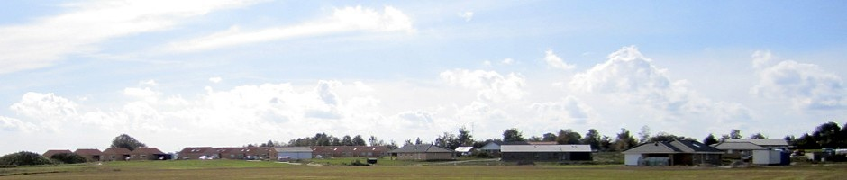
Dagsordenspunkt | Bemærkninger
Velkomst, dagsorden og valg af referent  Konstituering af bestyrelsen  Ny formand og nye folk i bestyrelsen | Bestyrelsesmødet den 17. maj  2018.  Referent: Søren  Næstformand: Kim  Kassér: Stina  Bettina (opkrævning)  Sekretær: Søren
Fordeling af faste ansvarsområder | - Overdragelse: Skødet LP 624 (Holmelunden) er under udarbejdelse. Advokaten kontaktes. (Søren)  - Mulvarpeskud i syd-området ud mod Østrupvejen og Piledyssen; Der har været besøg af en skadedyrsbekæmper. Jorden var i marts 2018 for kold, men når det bliver varmere skal skuddene jævnes med en rive og derefter skal skadedyrsbekæmperen kontaktes igen (Stina)  Skrivelse på hjemmesiden(Jonas)  - Vedligeholdelse af fællesarealer (Jonas er kontaktpersonen til de grønne smølfer?)
Opfølgning og status på arbejdsgruppeopgaver | - Opfølgning med Roskilde Kommune ift græsarmering på Holmebakken ( Susan)  Susan har indsendt projektbeskrivelsen fra håndværker til kommunen til godkendelse. Vi afventer svar.  - Overgange ved åen mellem Bøgeholmen og Kærholmen. Tilbud på træsvæller indhentet. Der skal indhentes tilbud på levering og arbejdet med at sætte svællerne i området samt nødvendigt tømmerarbejde. (Stina , Michael og Kim)  Der arbejdes videre med at få lavet en projektering, der også indebærer stier hen til overgangene.  -Stiforbindelse mellem Holmelunden og Holmehøjen.  Der skal findes en placering og stien, og så skal der laves et projekt.  (Sussie+Betina)  - Gennemkørsel fra Østrupvejen ind på Kærholmen ( Stina kontakter Kommunen om at få sat vejtræer)  Vi afventer at høre fra kommunen (Torben har venligt mindet dem op et mundtligt løfte om at de planter træerne) Torben er fortsat på den.  - Roskilde Kommune har rundsendt breve til grundejerne ang. terrænregulering og støttemurer. Bestyrelsen har spurgt til konkrete formuleringer og afventer svar fra Roskilde Kommune. Alle der har modtaget brev skal henvende sig til Roskilde Kommune med spørgsmål.  - Grundejere der har modtaget brev fra Roskilde Kommune, med en godkendelse af deres støttemurer eller terrænregulering, og som skal søge tilladelse hos bestyrelsen, skal henvende sig til bestyrelsen på mail. Brevet skal vedhæftes.  Bestyrelsen har fået en skriftlig henvendelse fra Kim (Holmehøjen 2) om at få lovliggjort sin støttemur. Søren skriver et udkast til en godkendelse fra bestyrelsen og sender rund til godkendelse. Herefter sendes den til Kim fra bestyrelsens mail.
Næste møde aftale og dato og sted | Næste møde er sat til den  Tirsdag den 7. august
Evt. | - Mails fra grundejerne fremlægges mhp at tage sig af forespørgsler (Kim læser op)  - Havedag ( Hvornår, hvilke opgaver skal udføres)  Næste havedag bliver den søndag 16. September.  - Parkering-forbudtskilte ved Holmehaven og Holmelunden skal sættes op (Sussie)  - Få skilte op med blind vej på Holmelunden en fart begrænsning og et skilt med legende børn (Sussi)  Susan havde et møde med Rex, der ikke kan lave en sti ved Kærholmen ned til stien ved pumpehuset.  Skal vi i stedet lave parkeringspladser?  Der er tvivl om ejerforholdet til den grund.  Susan spørger kommunen.

